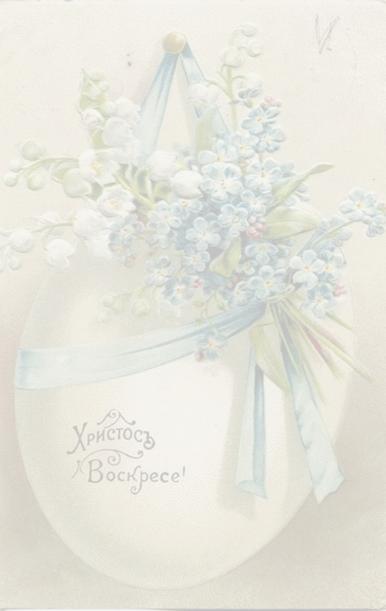
Наша Пасха
Посмотрела я в окно,
Там тепло и так светло,
Все гуляют, веселятся,
Потому что скоро Пасха!
Мама куличи готовит
С печки глаз она не сводит,
Смотрит, чтоб не подгорели,
А пекутся еле - еле.
Красим яйца в золотой,
Красный, синий, голубой.
Наряжаем их, как можем.
И красиво всё разложим.
Все мы сели за столом,
Угощений полон он,
Яйца бьём мы об яйцо,
И всё будет хорошо!

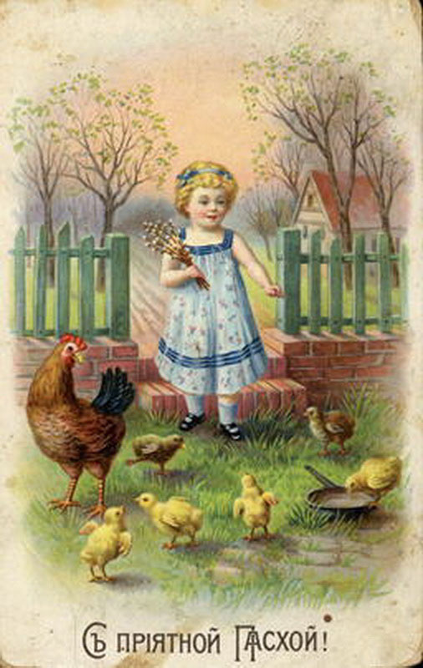

Стихотворение «Наша Пасха»

Выполнила:
ученица 5 класса МО ШИСП,
Ленинск-Кузнецкий
Замодеева Анастасия, 11 лет
Дюкова Мария Владимировна
Т. 89505955439

